Desarrollo de una plataforma web para la gestión centralizada de reservas, clientes y pagos del Hotel de Sandi

SandiStay

Documento de Análisis del Sistema

Versión 2.2

Fecha

StalkerData

Realizado para cliente

Número | Fecha | Descripción | Autores
1 | 17/09/2025 | Versión 1.0 | StalkerData
2 | 19/09/2025 | Completar Tarea 1: Desarrollar el modelo estático del sistema | StalkerData
3 | 26/09/2025 | Completar Tarea 2: Desarrollar el modelo de comportamiento del sistema | StalkerData
4 | 07/10/2025 | Completar Tarea 3: Desarrollo de prototipos | StalkerData
5 | 27/01/2026 | Cambio de Desarrollo el modelo estático del sistema | StalkerData
6 | 29/01/2026 | Cambios de Diagrama de traza de eventos, Diagrama de estados y Conflictos Detectados y Estrategias de Resolución | StalkerData
7 | 30/01/2026 | Integración en Análisis de Viabilidad y Refactorización de Requisitos | StalkerData

Índice General
Introducción 4
Desarrollo el modelo estático del sistema 6
Diagrama de tipos 7
Plantillas para Tipos de Objetos 7
Plantillas para Asociaciones 9
Desarrollo del modelo de comportamiento del sistema 10
Plantillas para Operaciones del Sistema 10
Diagrama de traza de eventos 15
Diagrama de estados 15
Desarrollo de prototipo de GUI 17
Prototipo desechable de baja Fidelidad no funcional del FrontEnd 17
Wireframes Mobil de baja Fidelidad no funcional del FrontEnd no a desarrollar 19
Conflictos Detectados y Estrategias de Resolución 21

Introducción
En esta fase se realizó un análisis más profundo del sistema con el propósito de comprender de manera clara cómo debe funcionar la plataforma SandiStay, qué elementos la componen y cómo estos interactúan entre sí. El análisis permitió traducir las necesidades del hotel y los requerimientos definidos en la Fase 1 en modelos y representaciones visuales que ayudan a entender el comportamiento del sistema antes de su desarrollo. A través de este proceso se buscó asegurar que las futuras etapas de diseño y programación se realicen sobre bases sólidas y bien estructuradas.
En la tarea denominada Desarrollo del modelo estático del sistema, se elaboraron los modelos que representan la estructura general del sistema, es decir, los elementos que lo conforman y cómo se relacionan entre sí. Estos modelos permiten visualizar las principales entidades, sus atributos y las asociaciones que existen entre ellas, proporcionando una visión clara de la organización interna de los datos y del funcionamiento básico que tendrá la plataforma.
La segunda tarea, Desarrollo del modelo de comportamiento del sistema, se enfocó en describir las dinámicas del sistema, es decir, cómo responden sus componentes ante distintas acciones o eventos. Para ello se desarrollaron diagramas que ilustran el flujo de procesos, las interacciones entre actores y los diferentes estados por los que puede pasar la información dentro de la plataforma. Gracias a estos modelos se pudo comprender mejor la lógica interna del sistema y anticipar posibles situaciones o comportamientos que deben ser considerados durante la etapa de implementación.
Finalmente, en la tarea Desarrollo de prototipo de GUI, se creó un prototipo de la interfaz gráfica de usuario con el fin de representar visualmente cómo lucirá la plataforma y facilitar la comprensión de su funcionamiento. Este prototipo es de tipo desechable, de baja fidelidad y no funcional, elaborado únicamente para mostrar la estructura visual general, sin incluir aún funcionalidades reales. Se diseñaron los wireframes de la versión desktop, que es el entorno principal en el cual se planea utilizar la plataforma. Además, se elaboró un wireframe móvil como referencia a futuro, considerando que en etapas posteriores podría desarrollarse una versión adaptable para dispositivos móviles.
Durante el proceso de diseño del prototipo también se elaboró una tabla de conflictos detectados, en la cual se registraron las inconsistencias o posibles problemas encontrados entre los diferentes modelos del sistema. Esta tabla permitió analizar los conflictos y proponer soluciones adecuadas antes de avanzar al desarrollo, garantizando una mejor coherencia entre los distintos componentes del sistema. Gracias a estas tres tareas, la Fase 2 permitió obtener una visión completa, organizada y clara de cómo deberá comportarse y verse SandiStay, sirviendo como base fundamental para las fases siguientes del proyecto.

Desarrollo el modelo estático del sistema
En esta sección se presentan los modelos que describen la estructura general del sistema SandiStay, es decir, los componentes principales que lo conforman y las relaciones entre ellos. A través de estos modelos se busca representar de manera visual cómo está organizado el sistema internamente, permitiendo identificar los elementos que lo integran, sus atributos y la forma en que se conectan. Este tipo de modelado facilita la comprensión de la base conceptual del sistema antes de su construcción, ayudando a garantizar que la estructura de datos y la lógica general sean coherentes con los objetivos planteados en la Fase 1. Los resultados obtenidos en esta tarea constituyen la base para la etapa de diseño detallado y la implementación posterior.

Diagrama de tipos
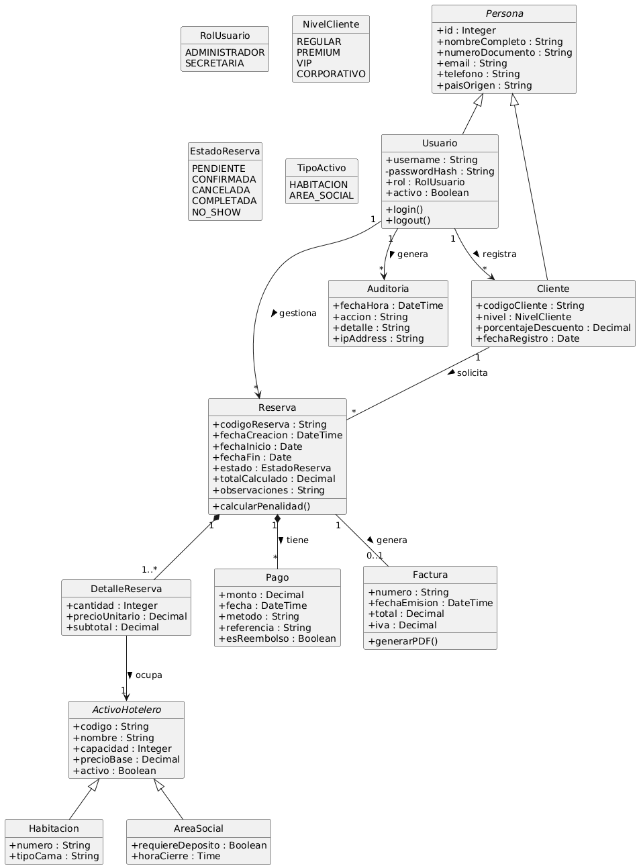
Figura 1: Diagrama de tipos de objeto.

Plantillas para Tipos de Objetos
Tipo | Persona (Abstracto)
Versión | 2.0
Descripción | Entidad base que agrupa los datos comunes de identificación y contacto para cualquier individuo en el sistema.
Subtipos | Usuario, Cliente
Componentes | id (Integer), nombreCompleto (String), numeroDocumento (String), email (String), telefono (String), paisOrigen (String)

Tipo | Usuario
Versión | 2.0 (26/01/2026)
Requisitos | RI–08: Gestión de usuarios y autenticación
Descripción | Representa al personal del hotel (Staff) con credenciales de acceso al sistema administrativo.
Supertipos | Persona
Componentes | username (String), passwordHash (String), rol (RolUsuario: ADMIN, SECRETARIA), activo (Boolean)

Tipo | Cliente
Versión | 2.0 (26/01/2026)
Requisitos | RI–01: Registro de clientes
Descripción | Representa a quien solicita y paga los servicios. Puede ser una persona natural o jurídica.
Supertipos | Persona
Componentes | codigoCliente (String), nivel (NivelCliente: REGULAR, PREMIUM, VIP), porcentajeDescuento (Decimal), fechaRegistro (Date)
Comentarios | El atributo nivel determina las reglas de negocio aplicables (descuentos).

Tipo | Habitación
Versión | 2.0 (26/01/2026)
Requisitos | RI–04: Gestión de habitaciones
Descripción | Unidad de alojamiento individual.
Supertipos | ActivoHotelero
Componentes | numero (String), tipoCama (String), tipoHabitacion (Sencilla, Doble, Suite)

Tipo | Área Social
Versión | 2.0 (26/01/2026)
Requisitos | RI–05: Gestión de áreas
Descripción | Espacio común reservable para eventos.
Supertipos | ActivoHotelero
Componentes | requiereDeposito (Boolean), horaCierre (Time)

Tipo | Reserva
Versión | 2.0 (26/01/2026)
Requisitos | RI–06: Gestión de reservas
Descripción | Contrato temporal de uso de un activo hotelero.
Componentes | codigoReserva (String), fechaInicio (Date), fechaFin (Date), estado (EstadoReserva), totalCalculado (Decimal), observaciones (String)

Tipo | Pago
Versión | 2.0 (26/01/2026)
Requisitos | RI–07: Gestión de pagos
Descripción | Transacción financiera asociada a una reserva.
Componentes | monto (Decimal), fecha (DateTime), metodo (String), referencia (String), esReembolso (Boolean)

Tipo | Auditoría
Versión | 2.0 (26/01/2026)
Requisitos | RI–09: Trazabilidad
Descripción | Registro inmutable de acciones críticas del sistema.
Componentes | fechaHora (DateTime), accion (String), detalle (String), ipAddress (String), idUsuario (Integer)

Plantillas para Asociaciones
Asociación | Usuario – Reserva
Descripción | Un usuario (Staff) gestiona (crea, modifica, cancela) múltiples reservas.
Cardinalidad | 1 a *

Asociación | Usuario – Cliente
Descripción | Un usuario (Staff) registra nuevos clientes en el sistema.
Cardinalidad | 1 a *

Asociación | Cliente – Reserva
Descripción | Un cliente solicita una o varias reservas. Una reserva pertenece a un único cliente titular.
Cardinalidad | 1 a *

Asociación | Reserva – DetalleReserva – ActivoHotelero
Descripción | Una reserva se compone de uno o más detalles, y cada detalle ocupa un Activo Hotelero específico (Habitación o Área) durante un periodo.
Comentarios | Relación de composición fuerte.

Asociación | Reserva – Pago
Descripción | Una reserva tiene múltiples transacciones de pago asociadas (Anticipo, Saldo, Multa, Reembolso).
Cardinalidad | 1 a *

Asociación | Usuario – Auditoría
Descripción | Cada acción crítica realizada por un usuario genera un registro de auditoría vinculado.
Cardinalidad | 1 a *

Desarrollo del modelo de comportamiento del sistema
Esta parte del análisis se centra en comprender cómo se comporta el sistema ante diferentes acciones o situaciones. Mientras el modelo estático muestra la estructura del sistema, el modelo de comportamiento explica su dinámica: cómo fluyen los procesos, cómo interactúan los usuarios y qué estados puede atravesar la información. Para ello se elaboraron diversos diagramas que permiten visualizar el funcionamiento interno de SandiStay desde el punto de vista operativo. Con estos modelos se buscó representar de forma clara el recorrido que sigue la información y las decisiones que toma el sistema, facilitando la detección de posibles errores o inconsistencias antes del desarrollo.

Plantillas para Operaciones del Sistema
Operación  Sistema | RegistrarCliente
Tipo resultado | Cliente registrado (objeto Cliente)
Versión | 2.0 (26/01/2026)
Autores | StalkerData
Requisitos asociados | RF–01 Registrar cliente
Descripción | Permite ingresar un nuevo cliente en el sistema, creando tanto el registro de Persona como el de Cliente. Asigna automáticamente el nivel "REGULAR" por defecto.
Parámetros | nombres: String  apellidos: String  tipoDocumento: Enum  numeroDocumento: String  email: String  elefono: String  pais: String  tipoCliente: Enum (Natural/Jurídico)
Precondiciones | pre1: No debe existir una persona con el mismo numeroDocumento y tipoDocumento.  pre2: El email no debe estar registrado.
Postcondiciones | post1: Se crea un registro en tabla Persona y Cliente.  post2: El cliente queda habilitado para realizar reservas.
Postcondiciones (OCL) | `post1: Cliente.allInstances()->exists(c
Excepciones | excep1: Violación de restricción única (Documento o Email duplicado).
Comentarios | Se integra con la vista v_clientes_completo.

Operación Sistema | CrearReserva
Tipo resultado | Reserva creada (objeto Reserva)
Versión | 2.0 (26/01/2026)
Autores | StalkerData
Requisitos asociados | RF–02 Crear reserva
Descripción | Registra una nueva reserva transaccional. Verifica disponibilidad, calcula totales con descuentos y bloquea los recursos.
Parámetros | idCliente: Integer  tipoReserva: Enum (Habitación/Área)  items: List<Integer> (IDs de Habitaciones/Áreas)  fechaInicio: Date  fechaFin: Date  idUsuario: Integer (Quien registra)
Precondiciones | pre1: El cliente debe existir.  pre2: Los ítems deben estar disponibles (Estado 'DISP') en el rango de fechas (validado por fn_buscar_habitaciones_disponibles).
Postcondiciones | post1: Se crea la Reserva con estado 'CONFIRMADA' o 'PENDIENTE'.  post2: Se crean los registros en ReservaHabitacion o ReservaArea.
Postcondiciones (OCL) | `post1: Reserva.allInstances()->exists(r
Excepciones | excep1: Conflicto de disponibilidad (Overbooking detectado por Constraint EXCLUDE).
Comentarios | La operación es atómica (@Transactional). Si falla el pago inicial, se hace rollback.

Operación Sistema | RegistrarPago
Tipo resultado | Pago registrado (objeto Pago)
Versión | 2.0 (26/01/2026)
Autores | StalkerData
Requisitos asociados | RF–03 Registrar pago
Descripción | Registra una transacción financiera asociada a una reserva. Soporta pagos parciales (depósitos) o totales.
Parámetros | idReserva: Integer  monto: Decimal  metodoPago: Enum (Efectivo, Transferencia, PasarelaDigital)  referencia: String (TxID)  idUsuario: Integer
Precondiciones | pre1: La reserva debe existir.  pre2: El monto debe ser mayor a 0.
Postcondiciones | post1: Se almacena el pago.  post2: Si la suma de pagos cubre el total, el estado financiero se actualiza.
Postcondiciones (OCL) | `post1: Pago.allInstances()->exists(p
Excepciones | excep1: El monto excede el saldo pendiente (Validación de negocio).
Comentarios | En caso de PasarelaDigital, se valida previamente con el Mock de Pagos.

Operación Sistema | CancelarReserva
Tipo resultado | Reserva cancelada (objeto Reserva)
Versión | 2.0 (26/01/2026)
Autores | StalkerData
Requisitos asociados | RF–04 Cancelar reserva
Descripción | Ejecuta la lógica de cancelación aplicando reglas de penalidad (35% o 15%) según la anticipación. Gestiona el "Split Payment" (Multa vs Reembolso).
Parámetros | idReserva: Integer  motivo: String  idUsuario: Integer
Precondiciones | pre1: La reserva no debe estar en estado 'CHECK_IN' o 'FINALIZADA'.
Postcondiciones | post1: Estado reserva cambia a 'CANCELADA'.  post2: Pago original cambia a 'CANCELADO'.<br>post3: Se generan registros de 'Multa' y 'Reembolso' según corresponda.
Postcondiciones (OCL) | post1: self.estado = EstadoReserva::CANCELADA
Excepciones | excep1: Intento de cancelación fuera de tiempo permitido (política estricta).
Comentarios | Invoca al procedimiento almacenado sp_cancelar_reserva para liberar recursos.

Operación Sistema | ActualizarDisponibilidad
Tipo resultado | Disponibilidad actualizada
Versión | 2.0 (26/01/2026)
Autores | StalkerData
Requisitos asociados | RF–05 Actualizar disponibilidad
Descripción | Permite bloquear manualmente una habitación o área por razones operativas (Mantenimiento, Limpieza, Reparación).
Parámetros | idActivo: Integer  tipoActivo: Enum (Habitación/Área)  nuevoEstado: Enum (Mantenimiento, FueraDeServicio, Disponible)
Precondiciones | pre1: El activo no debe tener reservas activas en el periodo actual.
Postcondiciones | post1: El estado en EstadoLugar se actualiza.
Postcondiciones (OCL) | post1: Habitacion.estadoLugar = nuevoEstado
Excepciones | excep1: No se puede poner en mantenimiento si hay un huésped alojado.
Comentarios | Operación restringida al rol de Administrador o Jefe de Mantenimiento.

Operación Sistema | ConsultarReservasCliente
Tipo resultado | Lista de reservas del cliente
Versión | 2.0 (26/01/2026)
Autores | StalkerData
Requisitos asociados | RF–06 Consultar reservas por cliente
Descripción | Obtiene el historial completo de reservas de un cliente, incluyendo estados financieros y operativos.
Parámetros | idCliente: Integer
Precondiciones | pre1: El cliente debe existir.
Postcondiciones | post1: Retorna una lista de DTOs con la información de la vista v_reservas_completo.
Postcondiciones (OCL) | `post1: result = Reserva.allInstances()->select(r
Excepciones | excep1: Cliente no encontrado.
Comentarios | Utilizado por el módulo CRM para ver el historial (fn_historial_cliente).

Operación Sistema | GenerarReporteOcupacion
Tipo resultado | Reporte de ocupación (objeto Reporte PDF)
Versión | 2.0 (26/01/2026)
Autores | StalkerData
Requisitos asociados | RF–07 Generar reportes
Descripción | Calcula métricas de ocupación e ingresos estimados en un rango de fechas.
Parámetros | fechaInicio: Date  fechaFin: Date
Precondiciones | pre1: El usuario debe tener rol 'ADMINISTRADOR'.
Postcondiciones | post1: Se genera un archivo PDF/Excel basado en la función fn_reporte_ocupacion.
Postcondiciones (OCL) | post1: result.oclIsKindOf(Reporte)
Excepciones | excep1: Rango de fechas inválido (Inicio > Fin).
Comentarios | Herramienta gerencial para la toma de decisiones.

Diagrama de traza de eventos
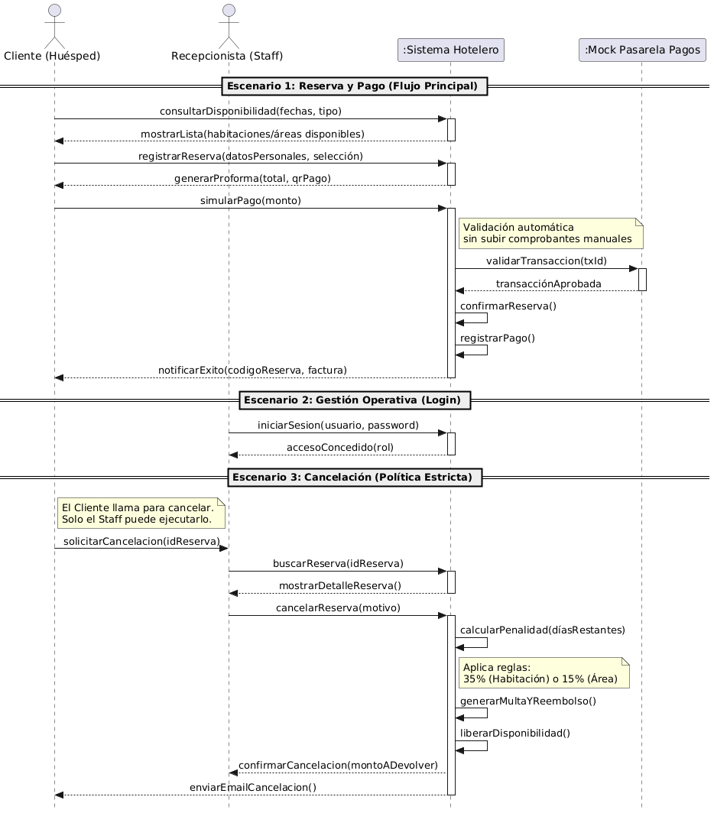
Figura 2: Diagrama de Eventos del Sistema.

Diagrama de estados
Estados de reservas
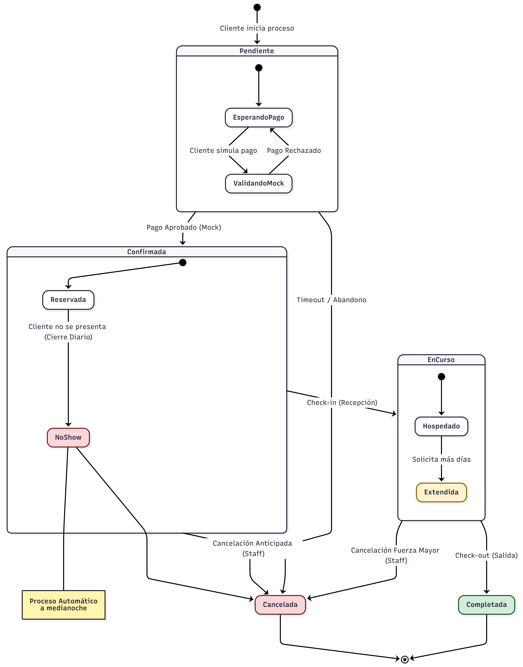
Figura 3: Diagrama de estados de reservas.

Estados de pago
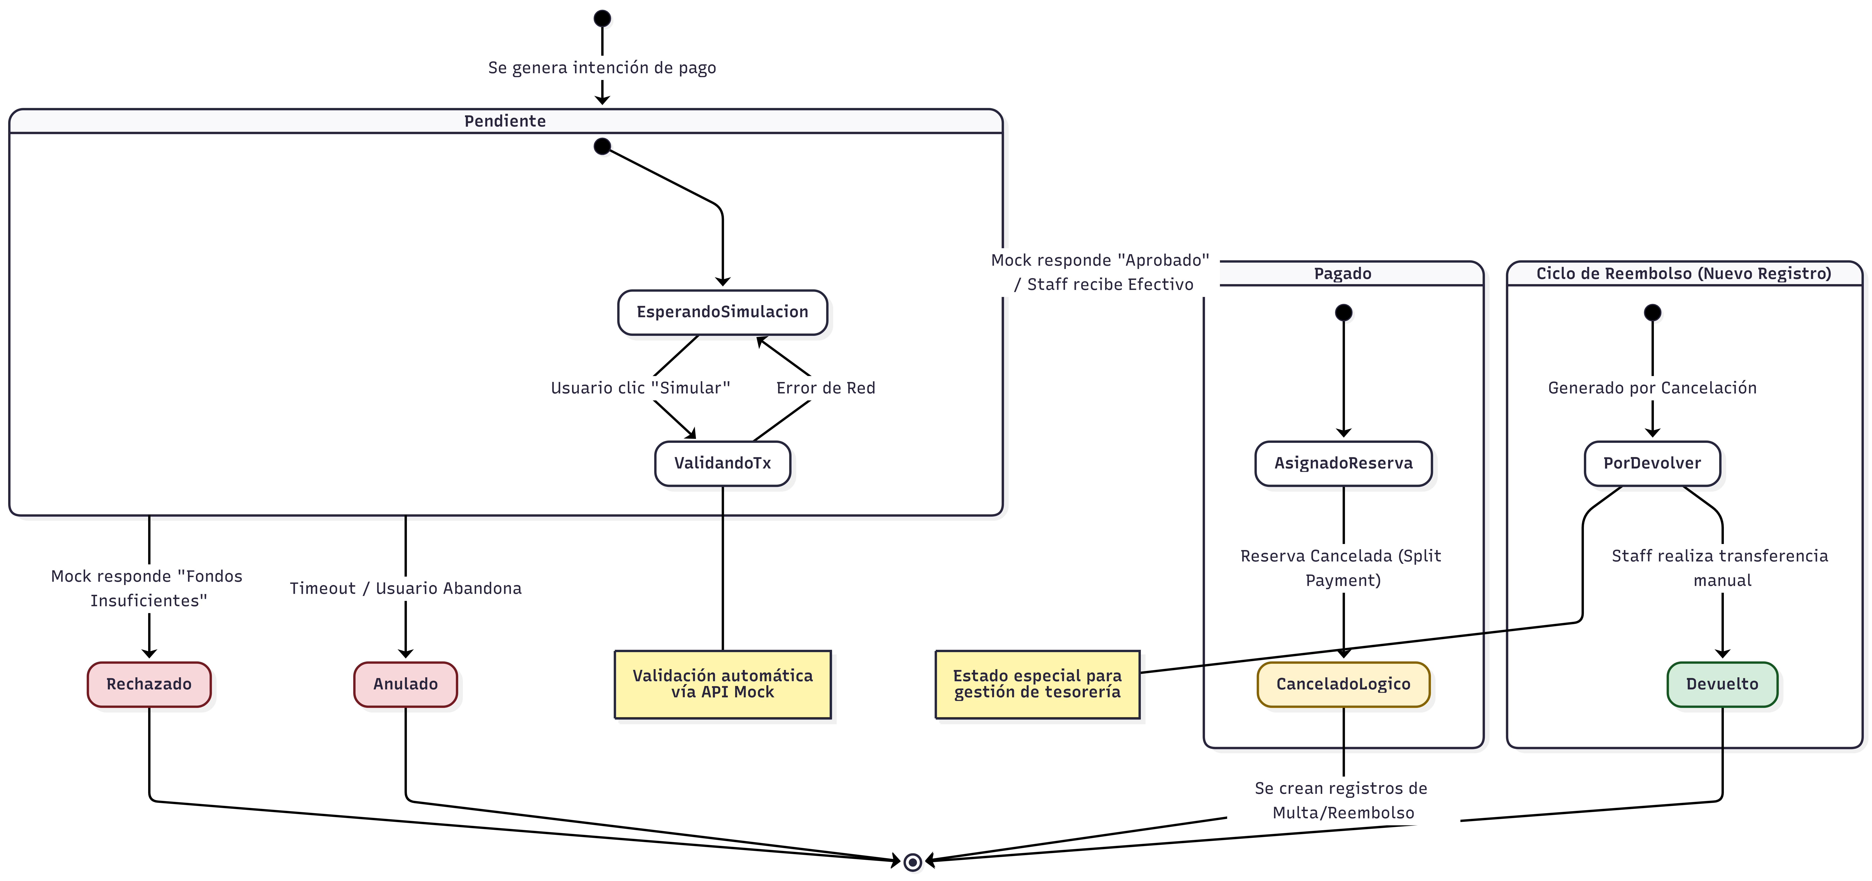
Figura 4: Diagrama de estados de pagos.

Desarrollo de prototipo de GUI
En esta última parte de la fase se elaboró un prototipo de la interfaz gráfica de usuario (GUI), con el objetivo de representar visualmente cómo se espera que luzca y funcione la plataforma SandiStay desde la perspectiva del usuario. Este prototipo es de tipo desechable, de baja fidelidad y no funcional, es decir, se creó únicamente para mostrar la apariencia y la distribución general de las pantallas sin implementar funciones reales. Se desarrolló principalmente para la versión de escritorio (desktop), dado que la plataforma está pensada para su uso en computadores portátiles o de oficina. Sin embargo, también se diseñó un wireframe móvil como referencia para una posible adaptación futura. Durante la elaboración del prototipo se realizó además una tabla de conflictos detectados, en la que se registraron y analizaron las inconsistencias encontradas entre los distintos modelos y componentes. Esto permitió proponer soluciones tempranas y asegurar una mayor coherencia en el diseño final del sistema.

Prototipo desechable de baja Fidelidad no funcional del FrontEnd
Pagina principal
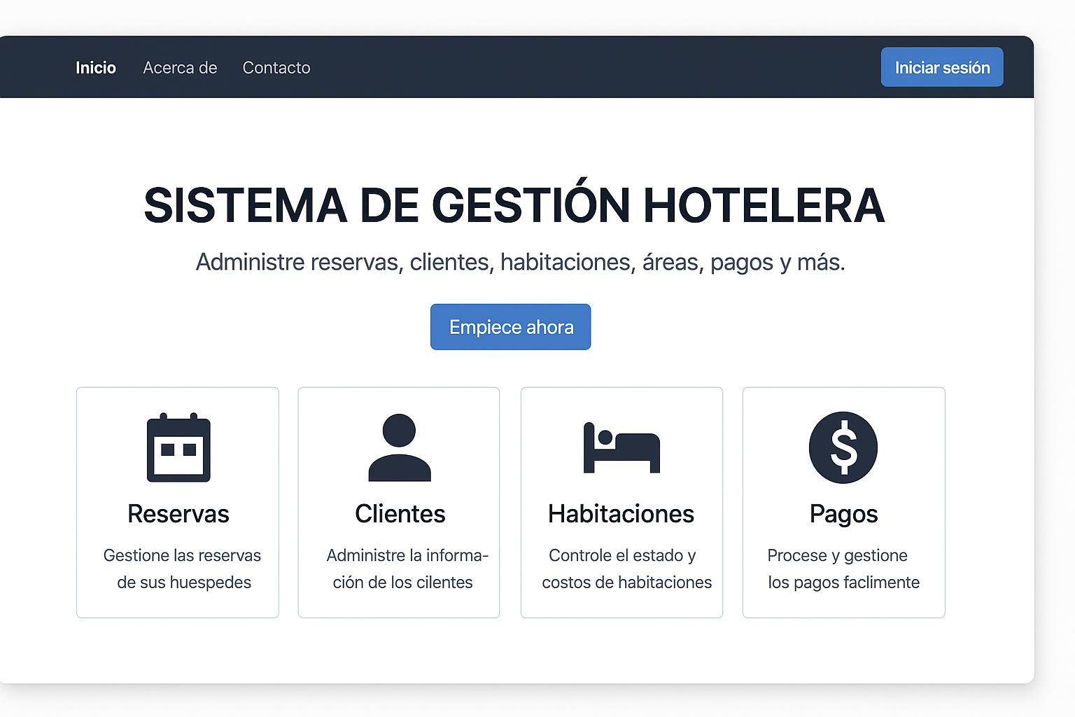
Figura 5: Mokup de la pagina principal.
Pagina del Login
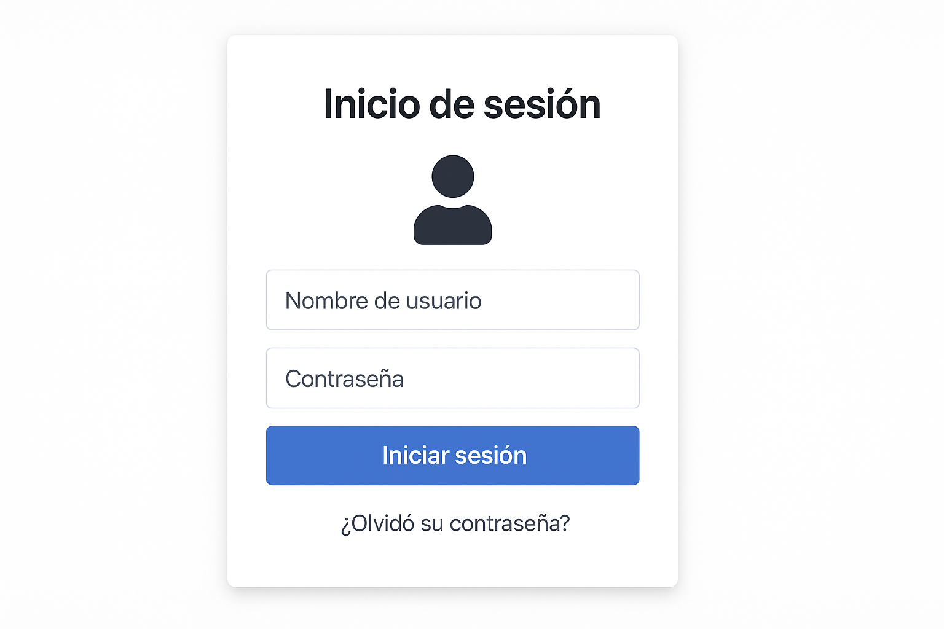
Figura 6: Mokup del login.
Pagina del administrados del sistemas
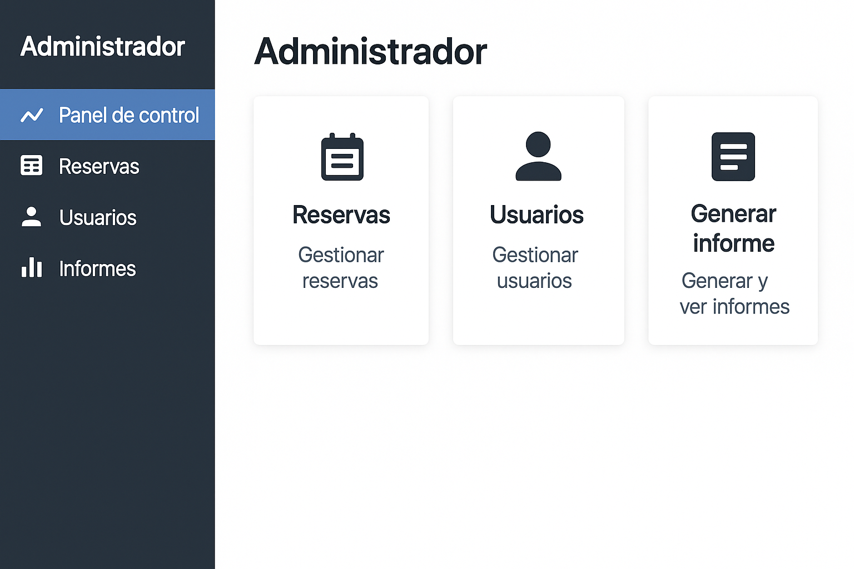
Figura 7: Mokup de administración.

Wireframes Mobil de baja Fidelidad no funcional del FrontEnd no a desarrollar
Wireframe de Login, Dashboard Recepcionista, Formulario Cliente
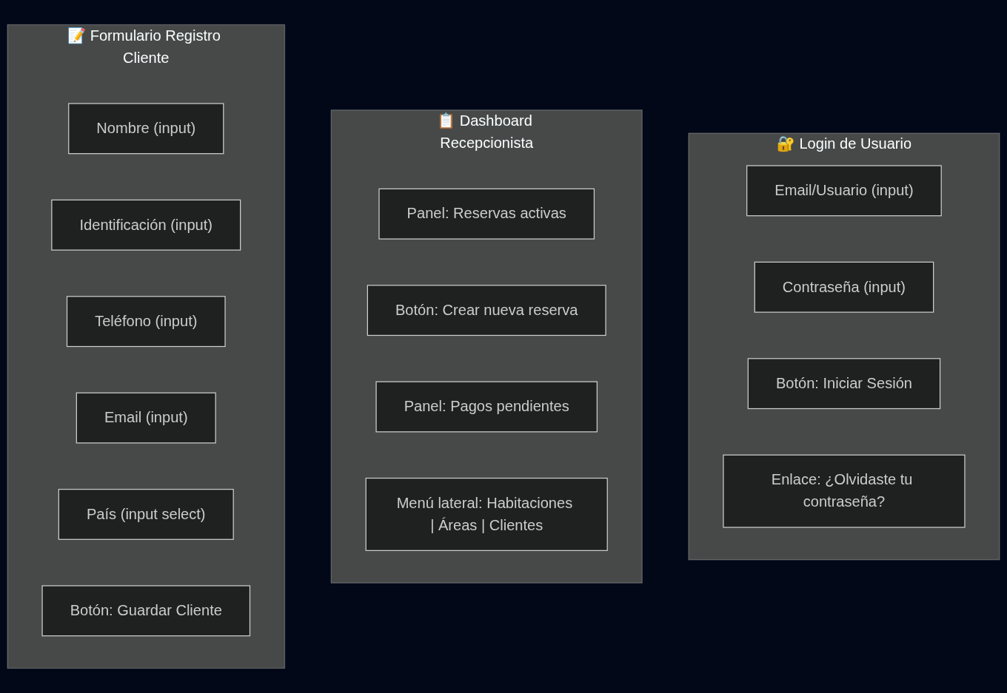
Figura 8: Wireframe de Login, Dashboard Recepcionista, Formulario Cliente.
Wireframe de Vista Reserva Cliente, Confirmacion Pagos, Admin Usuarios
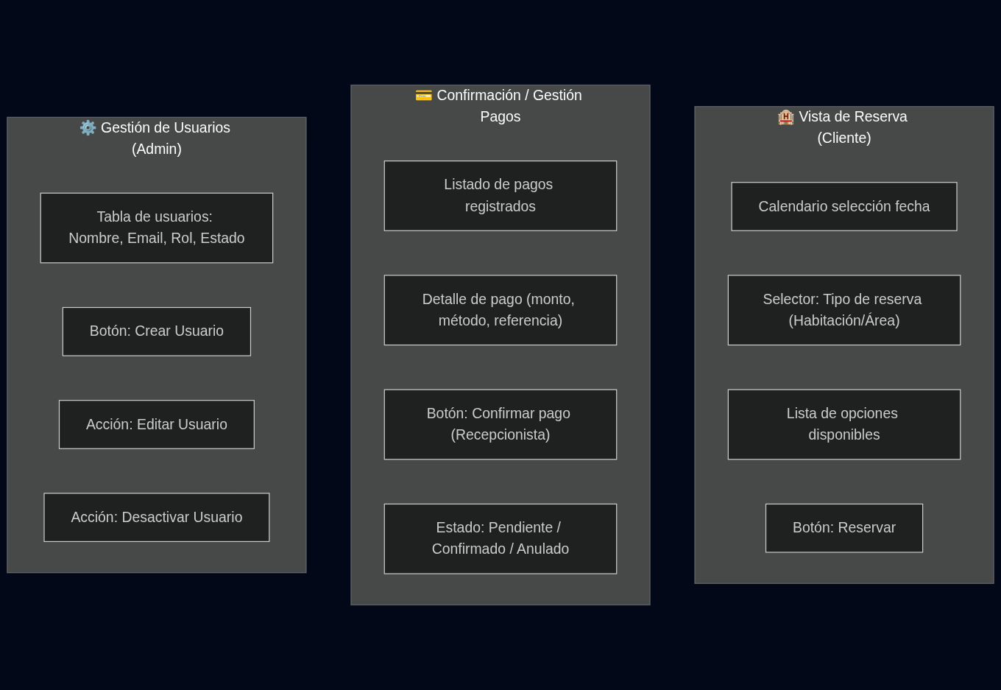
Figura 9: Wireframe de Vista Reserva Cliente, Confirmacion Pagos, Admin Usuarios.

Análisis de Viabilidad y Refactorización de Requisitos
Durante el análisis técnico detallado, se evaluaron los requisitos iniciales (Fase 1) frente a los principios de arquitectura moderna (Stateless, Guest Checkout) y las restricciones operativas del hotel. La siguiente matriz documenta la evolución y refactorización de los requisitos originales.
ID Req (Fase 1) | Descripción Original | Análisis de Viabilidad (Fase 2) | Solución Arquitectónica Final (Fase 3) | Estado
ACT-02 | Actor: Cliente Regular  Cliente con cuenta y login para gestionar reservas. | Genera fricción en el proceso de compra (obligar a loguearse reduce la conversión). El hotel es pequeño y no requiere un portal de autogestión complejo. | Eliminado como Actor.  Se unifica en el actor "Cliente". La distinción de fidelidad se maneja como un atributo de datos (NivelCliente) transparente al usuario. | Refactorizado
FRQ-04 | Modificación por Cliente  Clientes regulares pueden modificar/cancelar reservas vía web. | Riesgo operativo alto. Permitir cambios complejos sin supervisión puede afectar el inventario. | Restringido.  La cancelación web se reemplaza por una solicitud telefónica al Staff, quien ejecuta la acción en el sistema aplicando las reglas de penalidad (35%/15%). | Modificado
REQ-04 | Regla de 48h  Clientes registrados pueden cancelar dentro de 48h. | La regla de 48h es insuficiente para la lógica financiera de "Split Payment" y penalidades variables. | Evolucionado.  Se implementan reglas de negocio estrictas en el Backend:  - Habitaciones: Penalidad 35% (5 días).  - Áreas: Penalidad 15% (7 días). | Evolucionado
FRQ-01 | Registro de Clientes  Recepcionista registra datos para "creación de cuenta". | Crear cuentas de usuario (con password) para clientes presenciales es innecesario y carga administrativa. | Simplificado.  Se registran solo los datos de la entidad Persona y Cliente para facturación y CRM, sin generar credenciales de acceso al sistema. | Simplificado
FRQ-07 | Autenticación  Inicio de sesión para usuarios. | El requisito original implicaba login para clientes y staff. | Acotado.  El sistema de autenticación (JWT) se implementa exclusivamente para el Staff (Admin/Secretaria). Los clientes operan bajo un modelo de "Token de Reserva" temporal o Guest Checkout. | Acotado

Conflictos Detectados y Estrategias de Resolución
ID | Conflicto Detectado | Impacto | Resolución Arquitectónica | Prioridad
1 | Login único para Staff (Admin/Secretaria) en SPA | Riesgo de que una Secretaria acceda a rutas administrativas por manipulación de URL. | Implementar Route Guards en el Frontend (SvelteKit) y validación estricta de Roles (RBAC) en cada endpoint del Backend (Spring Security). Redirección automática al Dashboard correspondiente según el rol del token. | Alta
2 | Duplicidad de Clientes (Registro Web vs. Presencial) | Fragmentación del historial del cliente si se registra con datos ligeramente distintos. | Implementar restricción UNIQUE en base de datos para (TipoDoc, NumDoc) y Email. El endpoint de creación (POST /bookings) buscará primero si el cliente existe; si sí, reutiliza el ID; si no, lo crea. | Alta
3 | UX del Pago Simulado (QR Estático) | El usuario podría escanear el QR real con su celular pero olvidar hacer clic en el botón "Simular Pago" en la web, dejando la reserva en el limbo. | Implementar un Polling o WebSocket en el Frontend que escuche el cambio de estado, o mostrar un mensaje claro: "Estamos en modo pruebas: Por favor haz clic en Simular para continuar". | Alta
4 | Gestión de Reembolsos Manuales (Split Payment) | El sistema calcula la devolución, pero no puede mover el dinero real. Riesgo de que la Secretaria olvide hacer la transferencia. | Crear un estado explícito "A_DEVOLVER" en la tabla de Pagos. Implementar una alerta visual persistente en el Dashboard de la Secretaria que no desaparezca hasta que ella marque el registro como "DEVUELTO". | Media
5 | Diferencia de Pago: Habitaciones (100%) vs. Áreas (30%) | Confusión del usuario al ver que a veces se le cobra todo y a veces solo una parte. | Mostrar claramente en el resumen de compra: "Pago Requerido Hoy" vs. "Total Reserva". Implementar lógica polimórfica en el Backend para calcular el monto inicial según el tipo de ítem. | Media
6 | Política de Cancelación Estricta (5/7 días) | Quejas de clientes al ver que se les retiene el 100% o 35% del dinero automáticamente. | Mostrar los Términos y Condiciones con un checkbox obligatorio antes de pagar. En el proceso de cancelación, mostrar un desglose previo: "Si cancelas ahora, recibirás $X y se retendrán $Y por penalidad". | Media
7 | Manejo de Clientes Jurídicos (Empresas) | El formulario estándar de "Nombre/Apellido" no encaja para empresas. | Implementar un Formulario Dinámico en Svelte. Si selecciona "Empresa", ocultar "Apellidos" y cambiar "DNI" por "NIT". Guardar en BD bajo la misma tabla Persona pero con TipoCliente = JURIDICO. | Baja

